Fecha: Domingo 14 de Febrero de 2016
Boletín de prensa Nº 32

LA UNIVERSIDAD DE MEDELLÍN SERÁ LA ENCARGADA DE SELECCIONAR AL NUEVO GERENTE DE LA ESE PASTO SALUD.
El alcalde de Pasto Pedro Vicente Obando Ordóñez, informó que en sesión de la Junta Directiva de la ESE Pasto Salud, se escogió a la Universidad de Medellín como responsable de adelantar el proceso de selección del nuevo gerente de la Institución.

El mandatario local enfatizó que durante la jornada se dejó como constancia en el acta de la reunión, la necesidad de que este proceso sea acompañado por organismos de control como: la Contraloría General de la Nación, la Procuraduría y la Personería. “Queremos escoger al mejor gerente, que garantice que la ESE Pasto Salud esté cada día más fortalecida para que pueda servir de la mejor manera a los ciudadanos”, destacó.

La Universidad de Medellín, será la encargada de seleccionar las hojas de vida, realizar los exámenes, entrevistas y evaluar al candidato más idóneo para asumir la gerencia de la entidad y posteriormente entregará los resultados definitivos a la Junta Directiva.

La Institución fue seleccionada luego de un análisis y evaluación de documentos presentados por las Universidades, las cuales deben ser acreditadas y contar con la resolución que autoriza adelantar este tipo de procesos de selección. Así mismo tener experiencia en procesos de selección de personal directivo, poseer competencia técnica, capacidad logística y profesionales con conocimientos específicos en el sector salud.

EL ALCALDE DE PASTO INSTALÓ LA MESA DE DIÁLOGO Y CONCERTACIÓN CON EL PUEBLO INDÍGENA QUILLASINGA

En un encuentro que contó con representantes de los cabildos indígenas asentados en el municipio de Pasto, el alcalde Pedro Vicente Obando Ordóñez y funcionarios de la Administración Municipal, se instaló oficialmente la Mesa de Diálogo y Concertación con el Pueblo Indígena Quillasinga, espacio que permitirá un trabajo permanente entre las partes y el desarrollo integral de esta comunidad.

Ajustes al Plan de Ordenamiento Territorial, planes de vida, además de una Política Pública con enfoque étnico, son algunos de los temas que se abordarán en las próximas reuniones, informó la asesora del despacho Lilian Rodríguez Flórez, quien indicó que en la primera jornada se tratará el Plan de Desarrollo. “Los encuentros se llevarán a cabo una vez por mes, con esto el alcalde Pedro Vicente Obando Ordóñez está cumpliendo su palabra de hacer un gobierno abierto y participativo”.

La Mesa de Diálogo y Concertación con el Pueblo Indígena Quillasinga está conformada por el alcalde de Pasto o su delegado, la Secretaría de Desarrollo Comunitario y los nueve gobernadores indígenas de esta etnia que hacen presencia en el municipio.

Silvio Naspirán Jojoa gobernador del cabildo indígena de Mocondino, destacó el acercamiento de la Alcaldía de Pasto y su comunidad milenaria. El líder manifestó que la mesa servirá para reivindicar sus derechos y concretar los acuerdos programáticos que se establecieron durante la campaña del hoy mandatario municipal. “Mis compañeros y yo estamos contentos porque el diálogo fue fructífero, agradecemos al alcalde y su equipo de trabajo, la buena voluntad”.

Este lunes 15 de febrero a las 3 de la tarde en la Secretaría de Desarrollo Comunitario, se reunirán los representantes de la comunidad indígena Quillasinga y la secretaria de la dependencia, Paula Andrea Rosero Lombana, para estructurar y dejar listo el decreto que crea la Mesa de Diálogo y Concertación el cual será firmado por el alcalde de Pasto.

El cronograma continuará el miércoles 17 de febrero a las 2 de la tarde en la sede San Andrés de Rumipamba, donde se llevará a cabo un encuentro étnico con el pueblo indígena Quillasinga, comunidad afro descendiente y población Rom para trabajar un taller participativo en torno al Plan de Desarrollo Municipal.

Información: Secretaria de Desarrollo Comunitario, Paula Andrea Rosero Lombana. Celular: 3017833825

LOS DOS PROYECTOS DE SANTA MÓNICA SON GANADORES: PEDRO VICENTE OBANDO ORDÓÑEZ

Líderes y la comunidad de los barrios de la comuna 3 interesados en darle viabilidad al proyecto de construcción del Hospital 1B en el sector de Santa Mónica, acompañaron al alcalde de Pasto Pedro Vicente Obando Ordóñez y su equipo de colaboradores, en un recorrido por los posibles sitios donde será reubicada la cancha de fútbol de Santa Mónica.

Posteriormente se socializó el diseño del nuevo hospital que servirá para fortalecer la atención de la red hospitalaria del departamento. Al respecto el mandatario municipal manifestó que los dos proyectos son ganadores y expresó su compromiso de comenzar simultáneamente la construcción del hospital y la unidad deportiva la cual se realizará en el lote Las Brisas como se tenía previsto desde el inicio.

Sergio Antonio Hernández habitante del barrio Villa Flor II, agradeció la buena voluntad del alcalde al socializar el proyecto y solicitó que el escenario deportivo, cuente con medidas de seguridad, vías de acceso, cancha de fútbol de acuerdo a los reglamentos, así como otras adecuaciones deportivas para qué sea utilizado por niños, jóvenes y personas mayores.

Mónica Guerrero representante del comité veedor del proyecto, expresó que la decisión del alcalde es la correcta teniendo en cuenta que no se puede retroceder un proceso que ha sido concertado con la comunidad. “Mi llamado a toda la comunidad es para que haya respeto y una sana convivencia ya que estamos ad portas de un postconflicto en nuestro país. Los dos proyectos traen desarrollo a Pasto”.

Durante el recorrido y la socialización del proyecto, estuvieron presentes también los secretarios de Salud, Diana Paola Rosero; Planeación, Afranio Rodríguez y el director del Instituto Municipal para la Recreación y el Deporte Pasto Deporte, Pedro Pablo Delgado.

DESDE ESTE FIN DE SEMANA COMENZÓ A LLEGAR COMBUSTIBLE LA MAYORÍA DE ESTACIONES DE SERVICIO DE PASTO

El secretario de Gobierno de Pasto Eduardo Enríquez Caicedo, confirmó que desde el pasado viernes comenzó a llegar el suministro de combustibles a las estaciones de servicio del municipio, por lo que reiteró su llamado a la ciudadanía a mantener la calma frente a su abastecimiento.

El funcionario recordó que de acuerdo a la metodología establecida por el Ministerio de Minas y Energía, aún falta por llegar a Pasto más del 50% del cupo de combustibles para el mes de febrero.

Enríquez Caicedo explicó que con la resolución 31048 del pasado 9 de febrero, el Ministerio Minas y Energía estableció que el cupo de combustibles para Nariño se lo divide en varias entregas según la capacidad de cada estación de servicio. Esta distribución se la hace así:

A las estaciones de servicio con un cupo autorizado de 11 mil galones se les entregó el 33% hasta el 9 de febrero, y de esa fecha en adelante se les está entregando el 67% restante.

A las estaciones de servicio con un cupo autorizado entre los 11.001 y los 33.000 galones, se les entregó el 50% hasta el 10 de febrero. Y desde este 15 de febrero en adelante se les comienza a entregar el 50% restante.

Y para aquellas estaciones de servicio con un cupo autorizado superior a los 33.000 galones, se les autorizó abastecerse con el 33% hasta el 10 de febrero. Del 15 de febrero en adelante otro 33% y a partir del 20 de febrero el 34% del cupo restante.

El Secretario de Gobierno de la Alcaldía de Pasto reiteró que esta metodología aplicada es transitoria, mientras el Ministerio encuentra la mejor alternativa para contralar la llegada y distribución de combustibles en Nariño. Dijo que todas estas medidas le apuntan a prevenir el riesgo de posibles nuevas crisis por desabastecimiento de combustibles en Nariño.

Información: Secretario de Gobierno Eduardo Enríquez Caicedo. Celular: 3174047375 eduardoenca@yahoo.com

SEMANA DE LA PARTICIPACIÓN EN PASTO, ACCIONES JUVENILES A FAVOR DEL DESARROLLO

La Plataforma Municipal de Juventud a través de la Dirección Administrativa de Juventud de la Alcaldía de Pasto, con el apoyo del Programa de las Naciones Unidas para el Desarrollo PNUD y Fundación Social, están organizando la Semana de la Participación.

Las jornadas que tendrán lugar en diferentes corredores de la ciudad, buscan la socialización y el diálogo de las propuestas que los jóvenes han formulado como un compromiso en la construcción del Plan de Desarrollo 2016-2019.

La invitación está dirigida a organizaciones, colectivos, jóvenes y en general, personas interesadas en aportar ideas, formular propuestas y reflexionar en torno a las necesidades de la población joven de Pasto de la zona urbana y sus corregimientos.

Los encuentros se realizarán desde las 7:00 de la mañana en las siguientes fechas:

- Lunes 15 de Febrero: Corredor Nororiental. Universidad de Nariño Auditorio General
- Martes 16 de Febrero: Corredor Suroriental IEM Cristo Rey del corregimiento San Fernando
- Miércoles 17 de Febrero: Corredor Suroccidental. IEM Ciudad de Pasto
- Jueves 18 de Febrero: Corredor Noroccidental. Casa Cabildo del corregimiento de Obonuco

Más información comunicarse a la Dirección Administrativa de Juventud, teléfono 7205382, o al correo electrónico juventud@pasto.gov.co

Información: Directora Administrativa de Juventud Nathaly Riascos Mora. Celular: 3014887417 nathalyriascos@gmail.com

DIRECCIÓN DE JUVENTUD, CONVOCA A JÓVENES EMPRENDEDORES DE PASTO

Con el objetivo de programar y dar apertura a las actividades correspondientes al año 2016, la Dirección Administrativa de Juventud, convoca a los jóvenes emprendedores de Pasto y a los integrantes del colectivo Pasto Compra Joven, a participar del encuentro que se realizará hoy lunes 15 de febrero de 2016 desde las 6:30 de la tarde en las oficinas de la dependencia ubicadas en la carrera 21 Nº 19-37 Edificio Jacomez, 5 piso. Para más información, comunicarse al celular 3206663344 o al correo electrónico juventud@pasto.gov.co

Información: Directora Administrativa de Juventud Nathaly Riascos Mora. Celular: 3014887417 nathalyriascos@gmail.com

ALCALDE DE PASTO Y GESTORA SOCIAL, PARTICIPARON EN EVENTO DE RECHAZO AL RECLUTAMIENTO DE MENORES DE EDAD

El Colegio San Francisco Javier de Pasto conmemoró el Día de la Mano Roja, como rechazo al reclutamiento de menores de edad para la guerra. La jornada contó con el acompañamiento del Alcalde Pedro Vicente Obando Ordóñez y la Gestora Social Martica Guerrero de Obando.

Durante el evento el Alcalde de Pasto y la Gestora Social, manifestaron su apoyo al proceso de paz que se cumple en La Habana y posteriormente sobre un lienzo plasmaron su mano roja en protesta a la guerra. “Queremos presentar nuestro desacuerdo con el reclutamiento de los niños y jóvenes a este conflicto que nos hace tanto daño. Desde la Administración Municipal estamos propendiendo por el bienestar de todos y estamos de acuerdo con la posición del Gobierno Nacional, le decimos si a la Paz y apoyo total al plebiscito”.

Walter Quintero, Director de Pastoral del Colegio San Francisco Javier de Pasto, destacó que la conmemoración de este año cobra mayor validez, teniendo en cuenta que se da en un contexto de post acuerdo. “La semana pasada se hizo un anuncio por parte de la Guerrilla, quien afirmó que no se volverá a reclutar a menores de edad, esperamos que ese sea el primer paso para que los niños y jóvenes no participen más en esta guerra”.

El Director, destacó que la presencia del Alcalde Pedro Vicente Obando Ordóñez es importante para hacer visible esta manifestación ciudadana, convencidos que se debe buscar los caminos para la resolución de estos conflictos.

EN TALLERES Y MESAS DE TRABAJO, SE CONCERTARÁ MECANISMO DE ADOPCIÓN DE TARIFA DE SERVICIO DE BUS URBANO

Luego de la audiencia pública que se llevó a cabo en el Concejo Municipal, para analizar el decreto de aumento de la tarifa del servicio público de bus urbano, se propuso desarrollar talleres para que la comunidad conozca en qué consiste el Sistema Estratégico de Transporte Público y cómo se financia, tras la propuesta presentada por el Gerente de Avante, Diego Guerra Burbano.

Durante la jornada en la que también se acordó constituir mesas de trabajo que permitan llegar a acuerdos y proposiciones asertivas, el Alcalde de Pasto, Pedro Vicente Obando Ordóñez, felicitó al Concejo Municipal por brindar estos espacios que se constituyen en el mejor escenario para escuchar a la comunidad.

“Desde el Gobierno Municipal representamos a la ciudadanía y velamos por quienes tienen dificultad para conseguir el valor del transporte. A través del diálogo buscaremos salidas, porque tenemos un Concejo que es partidario de la participación ciudadana y eso nos permite analizar las circunstancias. Hay toda la voluntad desde la Administración para continuar con estas concertaciones y el respeto por las mismas, somos un pueblo con el mismo objetivo y el anhelo de encontrar salidas”, expresó el mandatario Municipal.

En representación de los transportadores el gerente de la UT Ciudad Sorpresa, Jorge Mesías expresó que los talleres permitirán conocer a fondo las características del Sistema Estratégico de Transporte y los avances que ha tenido, donde el gremio transportador se ha comprometido en la estructuración de un transporte eficiente y digno para la ciudad.

Así mismo el directivo se refirió al tema de tarifa preferencial. “Teniendo en cuenta la reglamentación nacional que aplica al tema de subsidios, los cuales deben ser con cargo al Estado, desde el Municipio se buscará aunar esfuerzos para pedir apoyo al Gobierno Nacional porque Pasto no tiene recursos para pagar las diferencias en la tarifa”, puntualizó el gerente de la UT Ciudad Sorpresa.

Desde el Concejo de Pasto se informará en próximos días, la fecha de los talleres.

BOMBEROS DE PASTO CUENTA CON EQUIPOS DE BÚSQUEDA, RESCATE Y COMUNICACIONES, ENTRE LOS MÁS MODERNOS DE LATINOAMÉRICA

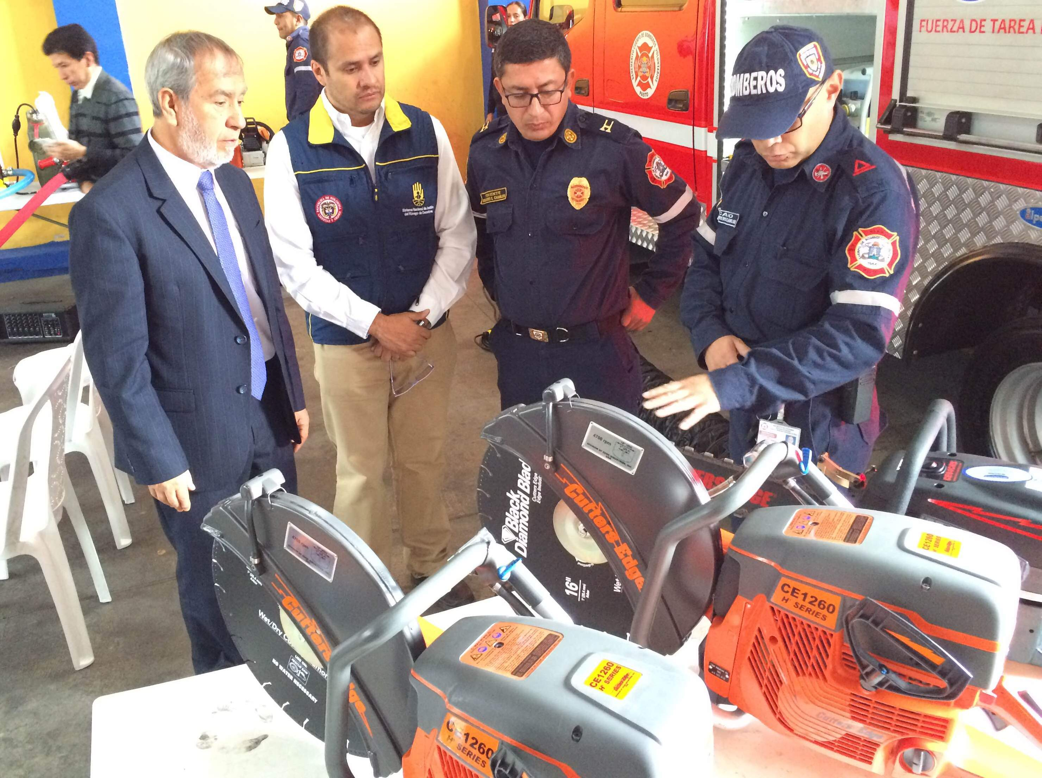

En un acto oficial que contó con la presencia del alcalde Pedro Vicente Obando Ordóñez, el comandante de Bomberos de Pasto, Charles Benavides y el director de la DGRD, Darío Andrés Gómez, se oficializó la entrega de equipos y maquinaria para este organismo de socorro.

El mandatario de Pasto manifestó la importancia de modernizar el Cuerpo de Bomberos, con equipos de mayor tecnología para la atención de emergencias. “La ciudad está creciendo a pasos agigantados, nos acercamos al medio millón de habitantes, de manera que los riesgos que tenemos son a diario”. También agregó que hechos como el cambio climático, la amenaza de incendios y otros fenómenos naturales, obligan a la ciudad a estar preparados.

Por su parte el Comandante del Cuerpo de Bomberos de Pasto, Teniente Charles Benavides explicó que luego de gestiones y alianzas, se logró la entrega de equipos para comunicaciones, de rescate por atrapamiento e incendios de cobertura vegetal. “Con los nuevos elementos los bomberos de Pasto están a la par de países como Brasil, único hasta el momento en Latinoamérica, que poseen equipos de búsqueda, corte y penetración para el rescate de víctimas en estructuras colapsadas por sismo o terremoto”.

La dotación se entrega en el marco de un trabajo que se adelanta para la aprobación de un proyecto de fortalecimiento de los grupos especializados de búsqueda y rescate del país, de la cual hace parte el Cuerpo de Bomberos de Pasto.

ALCALDÍA DOTA A INSTITUCIONES EDUCATIVAS CON EQUIPOS Y HERRAMIENTAS PARA ATENDER EMERGENCIAS

Con el propósito de incentivar a las instituciones educativas municipales que terminaron el ciclo de formación en la atención y prevención de emergencias y las cuales conformaron las brigadas para la atención de riesgos y desastres, se dotó de camillas, traumakits, extintores y elementos de protección a las brigadas escolares

Los elementos entregados por la Alcaldía de Pasto a través de la Dirección para la Gestión del Riesgo de Desastres DGRD, permitirán prestar un servicio oportuno en caso de una situación que lo amerite, indicó el director de la dependencia Darío Andrés Gómez quien indicó que los equipos estarán ubicados en sitios estratégicos de los establecimientos.

Oficina de Comunicación Social
Alcaldía de Pasto

